

凌晨 求职意向：实习语文老师

出生：1999.01
手机：18612345678
邮箱：123456789@qq.com
学历：本科
籍贯：重庆
工作经验：在读


- 加入青年志愿者协会，负责协会志愿服务文化的建设和推广，为活动设计制作海报和周边其他文化产品；
- 负责建设协会的文化工作，包括分享、感谢和调查工作；
- 负责策划组织协会内部活动，组织协会成员举行素拓活动，加深协会成员们间的交流等。
获得证书：教师资格证、普通话一甲证书、英语六级证书
办公技能：通过全国计算机等级二级，熟练使用MS Office / WPS办公软件
职业技能：熟悉课程研发流程，具有课程开发和课程策划的能力，具有优秀的演讲能力及授课技巧，具备很好的课件制作能力。
2017.09-2021.06 湖南XX大学 专业：师范教育
主修课程：普通心理学，发展心理学，教育心理学，中国教育史，外国教育史，教育通论，课程论，教学论，德育原理，教育社会学，教育统计测量评价，教育哲学，中小学教学法等。
1、热爱教育事业，利用寒暑假从事家教工作，过程中积累了一定的教育工作经验；
2、拥有良好的品行和职业道德，具有教书育人的奉献精神，拥有责任感，关心爱护学生；
3、具有扎实的理论教学知识和教学设计能力，学习能力强；
4、普通话标准，相貌端庄，举止大方得体，性格开朗热情，良好的沟通能力，很好的亲和力。

自我评价
在校经历
职业技能
教育背景
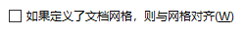
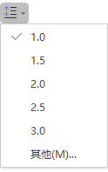
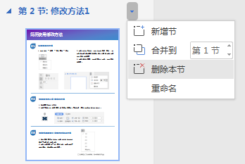

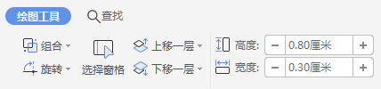
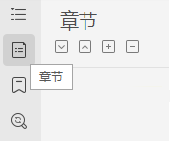
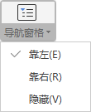

简历模板的编辑方法

- 选中要设置行高的文本，在弹出的菜单中点击最后一个图标，选择其他
- 在弹出框间距这一栏，取消勾选 如果定义了文档网格，则与网格对齐 即可。
微软雅黑字体行高过大的解决方法
03
02
- 在弹出的左侧菜单，点击第二个图标 章节 ，在右侧弹出框点击想要删除章节后的小三角，在弹出框点击删除本节或新增节即可；
删除或增加整页的方法
- 选中要更改大小的形状；
- 选择顶部菜单，绘图工具，找到最右侧宽度、高度选项，可以自由改变数值变换大小。

调整图形大小或宽高的方法
- 点击菜单 -- 视图 -- 导航窗格 -- 靠左；
01
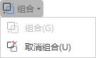
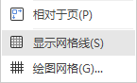
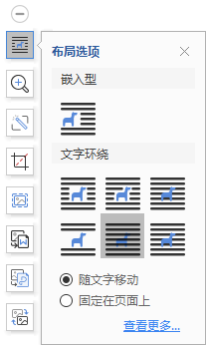
取消组合的方法
- 单击选中最外面的组合框，在右侧弹窗点击第一个取消组合图标即可；
- 或者选中要取消的组合框，点击页面布局--组合--取消组合亦可。
组合的方法
1.按住键盘Shift键，选中要操作的两个文本框或多个文本框；
2.点击上方弹窗单击最右侧的组合图标即可。
整体移动文本时，组合和取消的方法
06
05
- 按住键盘Shift键，选中要对齐的两个文本框或多个文本框
- 点击菜单 -- 页面布局 -- 对齐 -- 显示网格线
- 然后再选择想要对齐的方式，比如左对齐
- 对齐完成后，再次点击取消选中网格线
多文本框对齐的方法
- 点击菜单 -- 插入 -- 图片
- 选中图片后在弹出框选择第一个图标布局选项，
选择文字环绕的 衬于文字下方 或 浮于文字上方。

04
插入图片自由移动的方法

